5 сольфеджио от 07.12, 09.12, 10.12.
1) На уроке мы познакомились с новой тональностью – соль-диез минор. Это параллельная тональность от Си мажора. Мы построили 3 вида соль-диез минора. Играем и поём их вверх и вниз.
соль-диез минор:
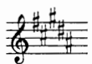
В гармоническом миноре повышается VII ступень (и в восходящем, и в нисходящем направлении).
В мелодическом – в восходящем направлении повышаются VI и VII ступени, в нисходящем – движение идёт как в натуральном миноре.
2) Постройте D7 с обращениями и разрешениями в тональности Ми-мажор. Обязательно сыграйте и спойте, что у вас получилось.
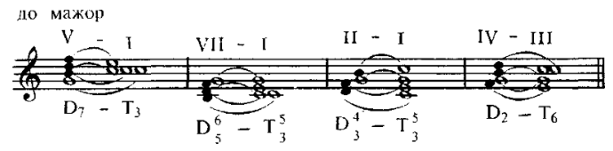
3) Постройте D7 с обращениями и разрешениями в тональности соль-минор. Обязательно сыграйте и спойте, что у вас получилось.
Когда строим D7 с обращениями и разрешениями в миноре, используем гармонический вид (повышаем VII ступень)!!!
Ля минор (гармонический):
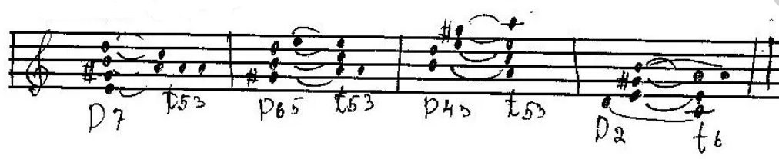
4) №403 – поём с дирижированием.
